Voorst (3000 inwoners)
- Ligt temidden van een grote variëteit aan landschappen: een oude tak van de IJssel direct ten zuiden van het dorp, prachtige uiterwaarden tussen Voorst en de IJssel (de Rommelwaard) en bossen tussen Klarenbeek en Gietelo waaraan de Veluwse bandijk een historisch cachet verleent.
- Dat bosgebied (Appense Bos) is overigens uitstekend bereikbaar per trein.
- Bij het gehucht Klarenbeek ligt een station, eigenlijk de passeerplaats van de dieseltreinen op het enkele spoor Apeldoorn -Zutphen.
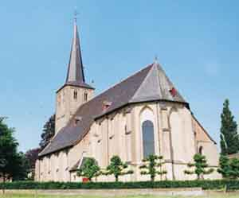
- In Voorst staat al tenminste sinds 893 een kerk; de laatgotische N.H. Kerk van nu, met Romaanse toren, is geheel uit tufsteen opgetrokken.
- Voorst heeft nog een paar fraaie oude boerderijen, vooral aan de rand, maar erg dik gezaaid zijn ze niet.
- Aan de overkant van de IJssel is Zutphen natuurlijk een bezoek waard.

